

NOTA DE PRENSA
Fraternidad-Muprespa y la Confederación Empresarial de Lanzarote firman un acuerdo de colaboración para dar difusión a las actividades de las Mutuas
Arrecife, a 20 de enero de 2020

- El objetivo del acuerdo es dar a conocer, mediante acciones de divulgación, las actividades propias de las Mutuas Colaboradoras de la Seguridad Social en el ámbito de Lanzarote.
Por parte de Fraternidad-Muprespa firmó este acuerdo de colaboración la subdirectora general de Prevención, Calidad y Comunicación, Natalia Fdez. Laviada, mientras que por parte de la Confederación Empresarial de Lanzarote lo hizo su Presidente, Francisco Martínez. En el acto también estuvieron presentes, por parte de la Mutua, los directores provinciales de Fraternidad-Muprespa en Las Palmas, Carlos Macho, y Lanzarote, Pedro Figueras, y por parte de la Confederación, Vicente Stinga, técnico de la entidad.

Este acuerdo de colaboración nace para unir sinergias en la defensa de la promoción de los intereses económicos, sociales y de salud laboral. También tiene como finalidad el conocimiento más activo de las prestaciones, derechos y obligaciones de los mutualistas.

En virtud del mismo se realizarán en común actividades como seminarios, cursos, jornadas o conferencias encaminadas a divulgar las competencias y funciones que, por ley, tienen asignadas las Mutuas Colaboradoras con la Seguridad Social, como son:

a) La gestión de las prestaciones económicas y de la asistencia sanitaria, incluida la rehabilitación, comprendidas en la protección de las contingencias de accidentes de trabajo y enfermedades profesionales de la Seguridad Social, así como de las actividades de prevención de las mismas contingencias que dispensa la acción protectora.
b) La gestión de la prestación económica por incapacidad temporal derivada de contingencias comunes.
c) La gestión de las prestaciones por riesgo durante el embarazo y riesgo durante la lactancia natural.
d) La gestión de las prestaciones económicas por cese en la actividad de los trabajadores por cuenta propia, en los términos establecidos en la Ley 32/2010, de 5 de agosto, por la que se establece un sistema específico de protección por cese de actividad de los trabajadores autónomos.
e) La gestión de la prestación por cuidado de menores afectados por cáncer u otra enfermedad grave.
f) Las demás actividades de la Seguridad Social que les sean atribuidas legalmente.
La Confederación Empresarial de Lanzarote es una organización sin ánimo de lucro, de carácter interprofesional y empresarial constituida mediante la unión de federaciones, asociaciones y sociedades cooperativas de diversas ramas sectoriales, como ACELAN, Asociación de Centros de Enseñanza y formación de Lanzarote, ACEPRO, Asociación Canaria de Centros de Formación Profesional, ASOLAN, Asociación de Empresarios de Hoteles y Apartamentos de Lanzarote, AELAN, Asociación de Empresarias de Lanzarote, AETUR, Federación de Empresarios Turísticos de Lanzarote, FEMEPA, Federación de Empresarios del Metal de la Provincia de Las Palmas, o El consejo Regulador del Vino.

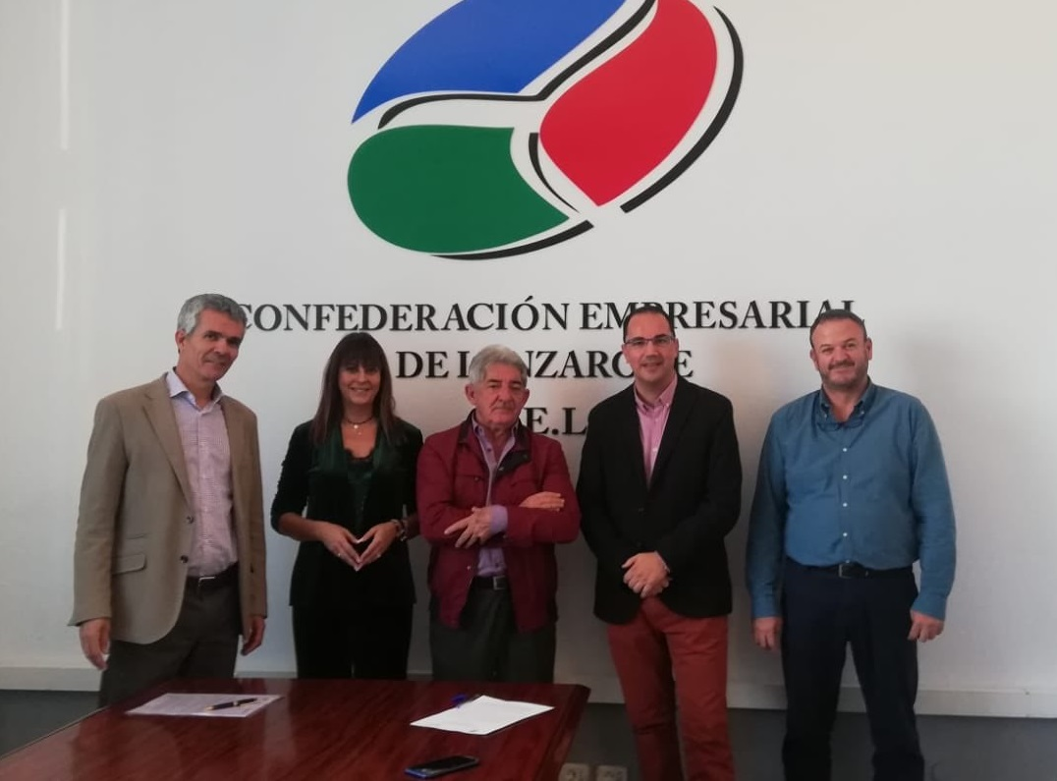

Pie de foto (de izq. a dcha.): Carlos Macho, director provincial de Fraternidad-Muprespa en Las Palmas, Natalia Fdez. Laviada, subdirectora general de Prevención, Calidad y Comunicación, Francisco Martínez, Presidente de la Confederacióni Empresarial de Lanzarote, Pedro Figueras, director provincial de Fraternidad-Muprespa en Lanzarote y Vicente Stinga, técnico de la Confederación Empresarial de Lanzarote
Sobre Fraternidad-Muprespa:
Mutua Colaboradora con la Seguridad Social nº 275, tiene por actividad el tratamiento integral de los accidentes de trabajo y enfermedades profesionales, en su vertiente económica, sanitaria, recuperadora y preventiva. Tiene asociadas 123.765 empresas y 1.268.470 trabajadores, velando por ellos, una plantilla de 2.085 empleados y 122 centros asistenciales y administrativos en toda España.
Fraternidad-Muprespa se esfuerza por la excelencia y calidad en sus servicios, obteniendo la certificación del Sistema de Gestión de la Calidad para casi un centenar de sus centros, el certificado oficial de la Marca de Garantía Madrid Excelente y la Acreditación QH, entre otras.

En su compromiso ético con los derechos humanos y laborales, el empoderamiento de la Mujer el medioambiente y la lucha contra la corrupción está adherida al Pacto Mundial de las Naciones Unidas desde 2011, al Chárter de la Diversidad y ha recibido el Distintivo de Igualdad en la Empresa que otorga el Ministerio de Sanidad, Servicios Sociales e Igualdad, la Certificación Bequal categoría PLUS y el premio a la Accesibilidad DIGA 2017. Fraternidad-Muprespa en 2020 está inmersa en su proyecto de Evolución Digital. fraternidad.com

GABINETE DE PRENSA
gabineteprensa@fraternidad.com
C/ Cervantes, 44, 1º Izquierda. 28014, Madrid

